SAP GUI 基本知識
SAP GUI 常用功能記錄
- SAP GUI 預設設定可同時開啟6個連線視窗。
- SAP GUI 的設定文件為：
C:\Users\使用者帳號.網域\AppData\Roaming\SAP\Common\saplogon.ini，
可設定好後再複製給其他使用者。
- 使用『低速連線』可加快連線速度，但也會讓所有較花俏顯示功能關閉。
- 在T-code前加上『/n』為在當前視窗開啟，『/o』為用新視窗開啟。
- 所以/nSM04 可以查看目前所有使用者所開啟的工作及使用的時間。
- 如需要SAP Java GUI 可至：ftp://ftp.sap.com/pub/sapgui/java/ 下載。
- 在功能表前顯示 Transaction Codes(T-Code )
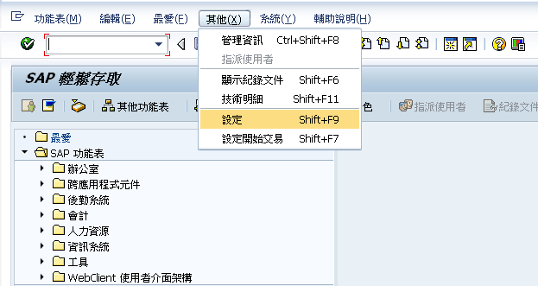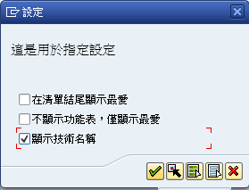
- 啟用快速剪貼
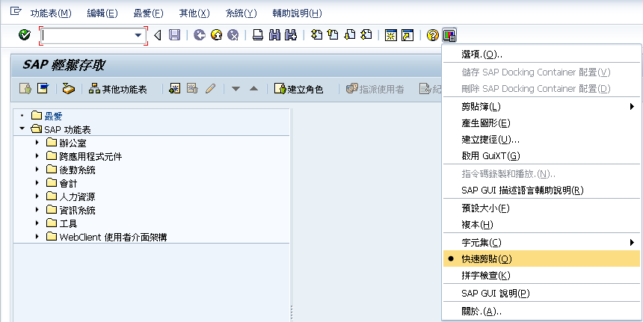

- 加快說明顯示速度
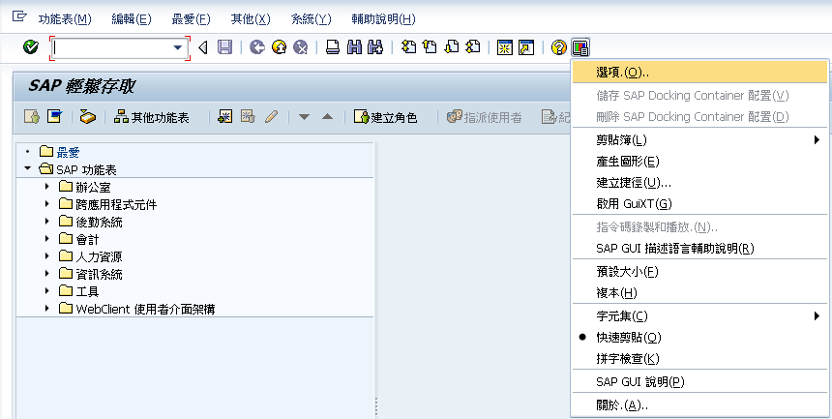
- 啟用專家功能
